ОТЧЁТ ПО ТЕСТИРОВАНИЮ И АУДИТУ ФУНКЦИОНАЛЬНОСТИ

Введение и архитектура системы
Параметр | Описание / Спецификация
Архитектура | Монорепозиторий (workspaces: backend, frontend, packages/shared-types).
Стек Backend | Node.js, Express.js, Supabase PostgreSQL, Zod Schema Validation, JWT Authentication + bcryptjs, node-cache, OpenAPI 3.0 / Swagger UI.
Стек Frontend | React 19, Vite, TypeScript, React Router, Zustand, Feature-Sliced Design (FSD), SCSS Modules), Lucide React
Внешние сервисы | Open Library API.
Спецификация API | /api/docs (Interactive Swagger OpenAPI UI).

1. Раздел I. Интерфейс пользователя (Frontend UI)

Скриншот 1.1. Главная страница приложения (Гостевой режим)
- Маршрут: /
- Параметр запроса: q=Javascript
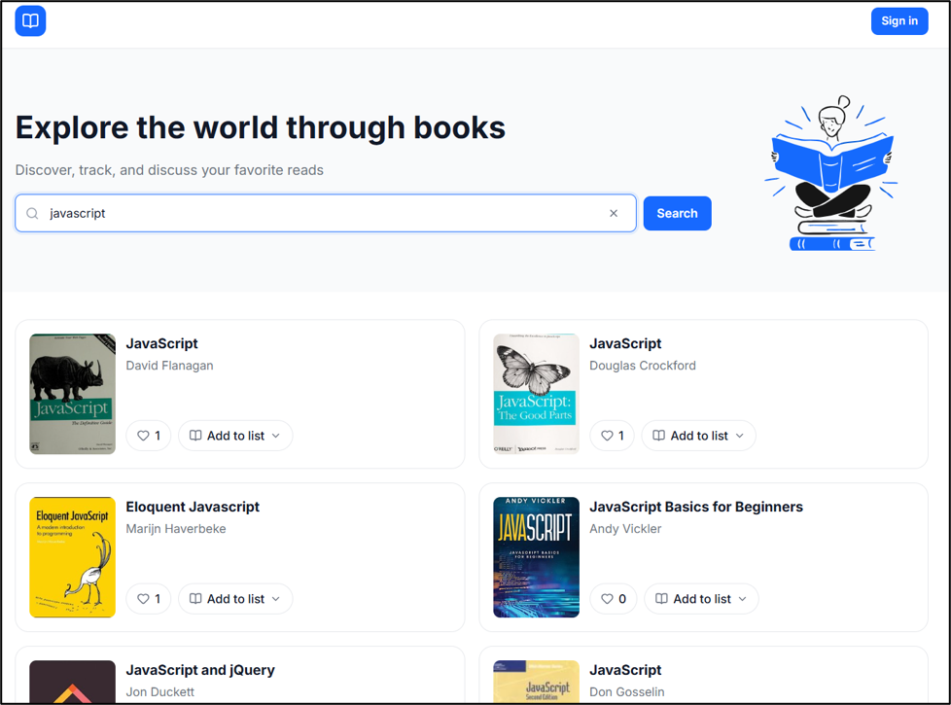
Рисунок 1.1 — Главная страница приложения в режиме неавторизованного доступа.
Описание: В верхней панели (Header) расположен логотип системы и кнопка перехода к форме аутентификации «Sign In». В центральной области находится поисковый модуль (Hero Search Block). В нижней области отображается сетка найденных книг с обложками, метаданными (название, автор), суммарным счетчиком лайков и блоком пагинации.

Скриншот 1.2. Состояние загрузки данных (Skeleton Loader)
- Маршрут: /
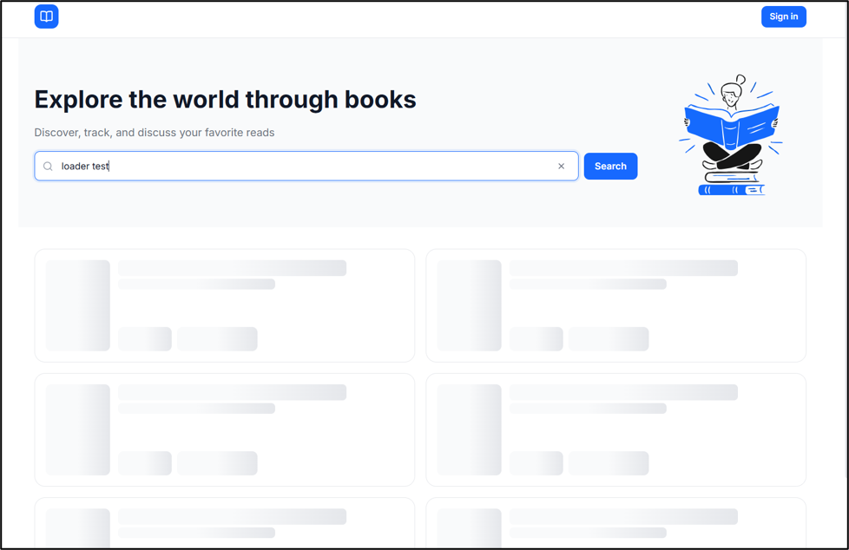
Рисунок 1.2 — Placeholders карточек книг при исполнении асинхронного сетевого запроса.
Описание: Использование анимированных заглушек (Skeleton) при ожидании ответа от внешней системы Open Library. Решение устраняет сдвиги верстки (CLS) и обеспечивает стабильность графического интерфейса.

Скриншот 1.3. Модуль аутентификации
- Маршрут: /auth
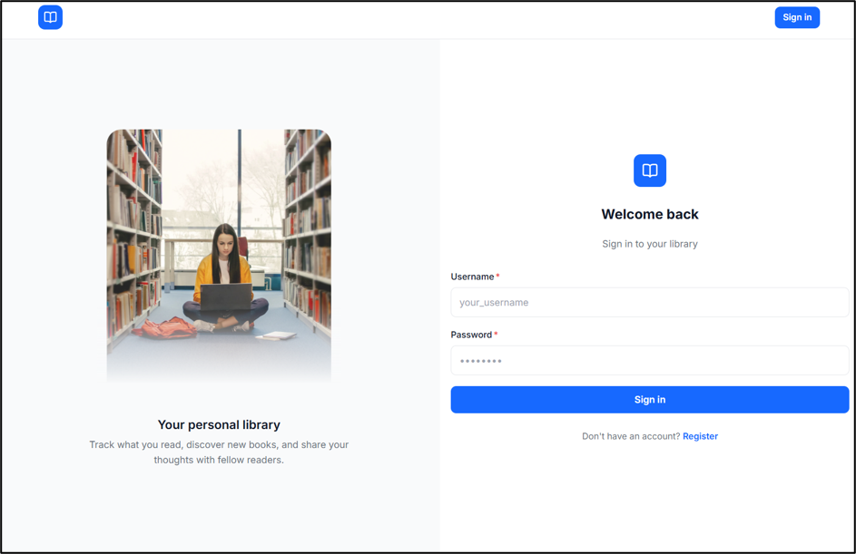
Рисунок 1.3 — Страница входа и регистрации пользователей.
Описание: Интерфейс аутентификации (/auth). Левый блок содержит промо-иллюстрацию и описание возможностей платформы. Правая панель включает форму ввода логина и пароля с валидацией полей, переключением между режимами «Sign In» / «Register» и обработкой ошибок авторизации.

Скриншот 1.4. Детальная карточка книги (Гостевой режим)
- Маршрут: /books/OL27482W
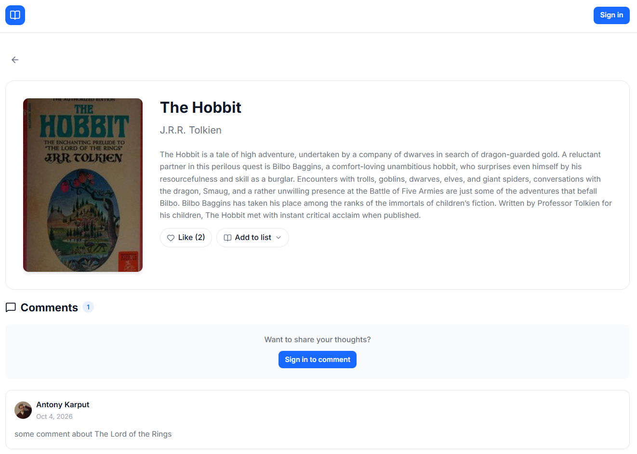
Рисунок 1.4 — Карточка произведения для неавторизованного пользователя.
Описание: Полная информация о произведении (Work ID). Выводится полноразмерная обложка, наименование, автор, аннотация, счетчик лайков (интерактивный элемент заблокирован) и секция комментариев с уведомлением о необходимости авторизации для публикации.

Скриншот 1.5. Детальная карточка книги (Авторизованный пользователь)
- Маршрут: /books/OL27482W
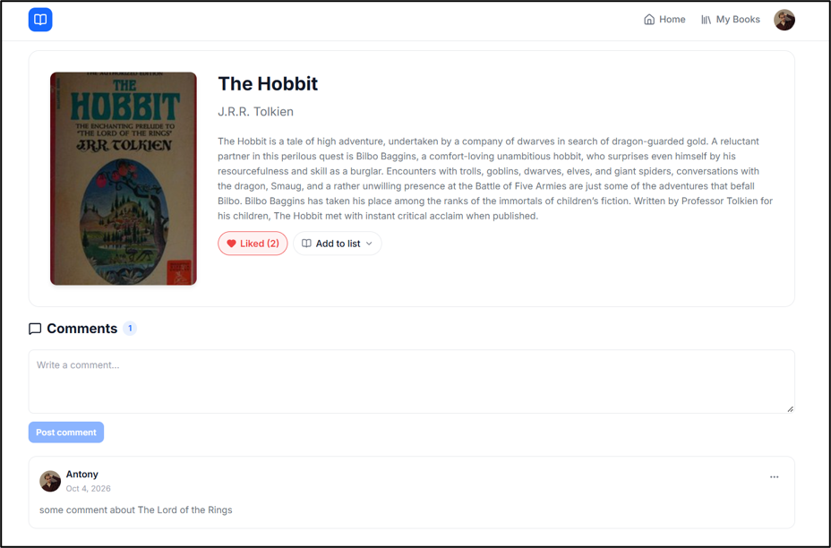
Рисунок 1.6 — Карточка произведения под учетной записью пользователя.
Описание: Отображение функциональности для авторизованного пользователя: активная кнопка лайка (с оптимистичным обновлением счетчика), селектор выбора статуса чтения («Want to read», «Reading», «Completed») и форма отправки рецензии/комментария.

Скриншот 1.6. Селектор статуса чтения
- Маршрут: /books/OL27482W
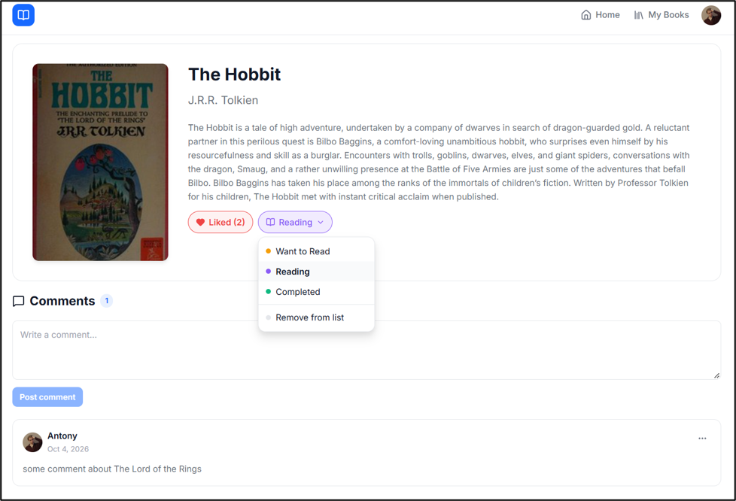
Рисунок 1.6 — Выпадающее меню управления персональным статусом издания.
Описание: Селектор назначения персонального статуса книги со стандартными категориями («Хочу прочитать», «Читаю сейчас», «Прочитано», «Убрать из списка»). Состояние фиксируется в PostgreSQL через эндпоинт POST /api/user-books/status.

Скриншот 1.7. Профиль пользователя
- Маршрут: /profile
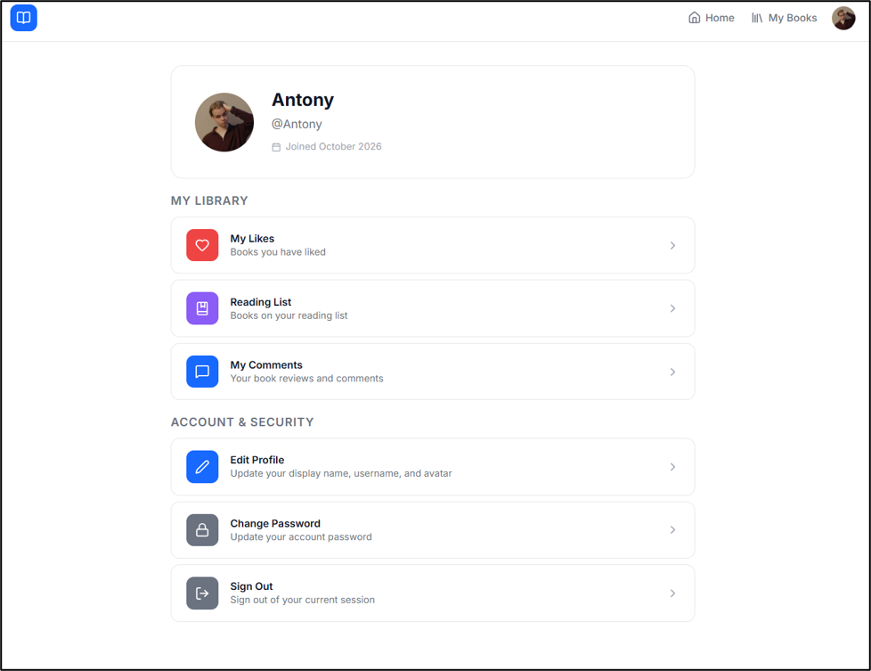
Рисунок 1.7 — Персональный кабинет пользователя.
Описание: Отображение учетных данных: аватар (или генерируемый плейсхолдер на основе инициала), отображаемое имя, системный идентификатор (@username), дата регистрации, управляющие кнопки «Edit Profile», «Change Password» и ссылки на списки «Liked Books», «Reading List», «My Comments».

Скриншот 1.8. Модальное окно редактирования профиля
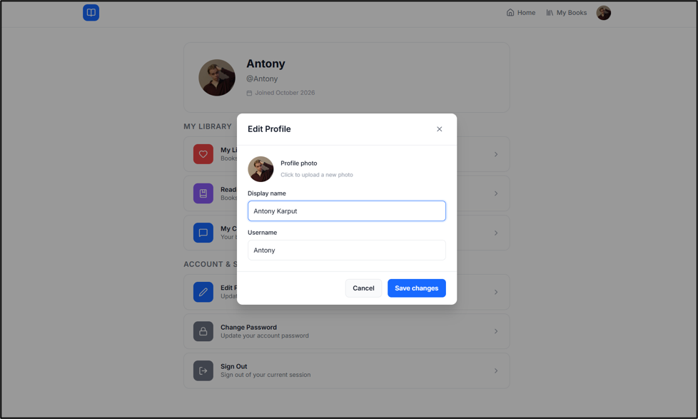
Рисунок 1.8 — Диалоговое окно изменения профиля и загрузки изображения.
Описание: Модальное окно редактирования данных: изменение значения displayName, загрузка графического файла аватара с предварительным просмотром и контролем формата/размера. Файлы сохраняются в хранилище Supabase Storage (бакет avatars/).

Скриншот 1.9. Модуль смены пароля
- Маршрут: /profile/change-password
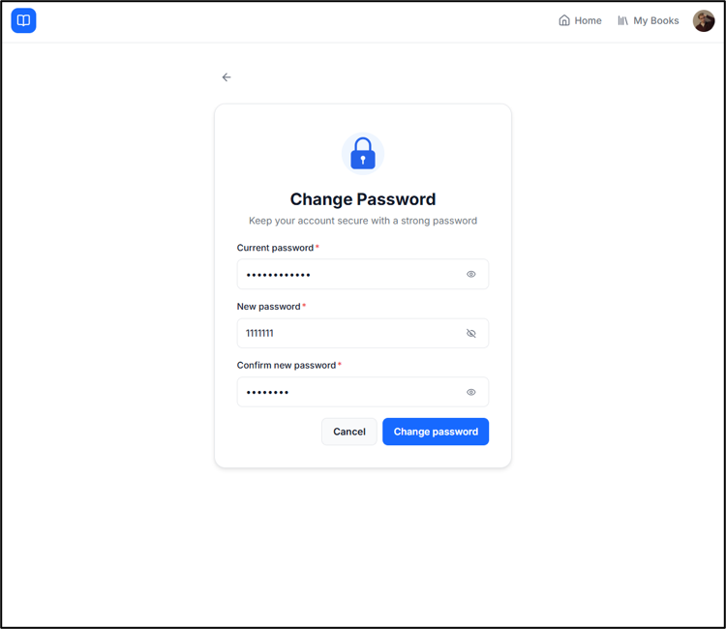
Рисунок 1.9 — Форма изменения пароля учетной записи.
Описание: Интерфейс смены пароля с тремя полями ввода (текущий пароль, новый пароль, подтверждение). На стороне сервера выполняется валидация текущего пароля путем сравнения bcrypt-хешей.

Скриншот 1.10. Раздел «Мои книги»
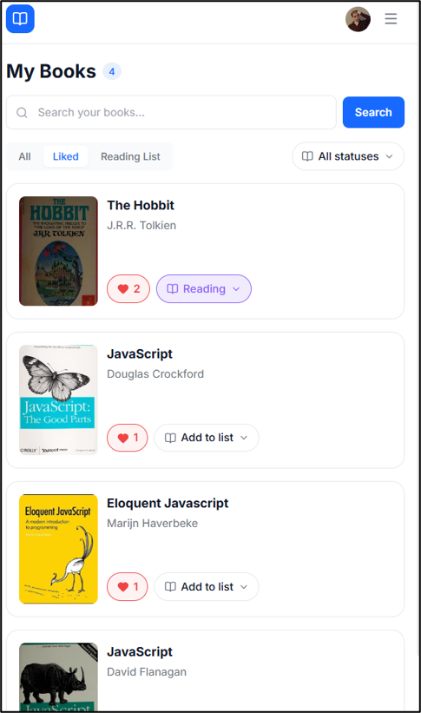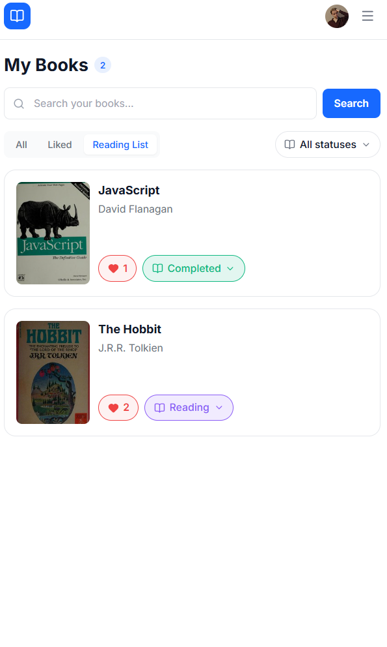
Рисунок 1.10.1 — Персональная библиотека, фильтр отмеченных книг.
Рисунок 1.10.2 — Персональная библиотека, фильтр списков чтения.
Описание: Отображение реестра книг пользователя, имеющих маркер is_liked = true. В верхней части приведен общий счетчик записей, в карточках книг отображаются метаданные и активные индикаторы лайка. А также отображение реестра книг пользователя с назначенными статусами чтения.

Скриншот 1.11. Поиск по персональной библиотеке
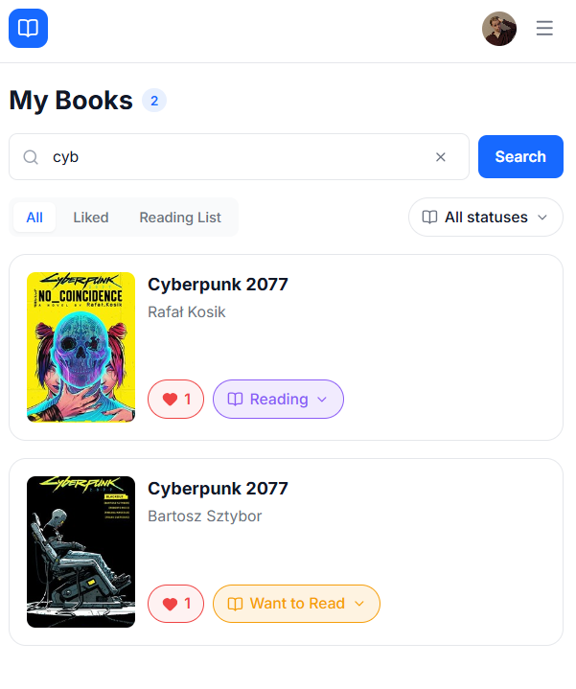
Рисунок 1.11 — Фильтрация сохраненных книг по текстовому запросу.
Описание: Динамический поиск внутри личной коллекции пользователя. Поисковый запрос параллельно сопоставляется с наименованием произведения и именем автора в таблице cached_books.

Скриншот 1.12. Раздел «Мои комментарии»
- Маршрут: /profile/my-comments
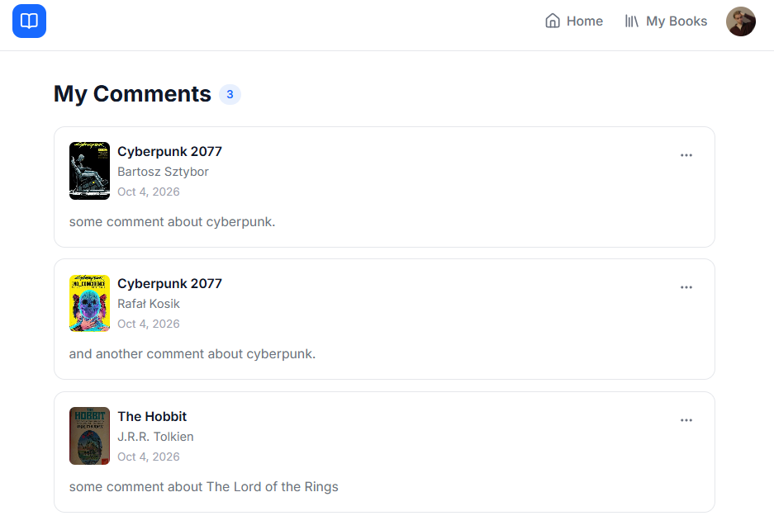
Рисунок 1.12 — Реестр комментариев текущего пользователя.
Описание: Раздел истории рецензий (/profile/my-comments). Каждая запись содержит обложку книги, наименование, имя автора, дату создания/редактирования, текст комментария и контекстное меню управления (редактирование/удаление).

Скриншот 1.13. Редактирование комментария
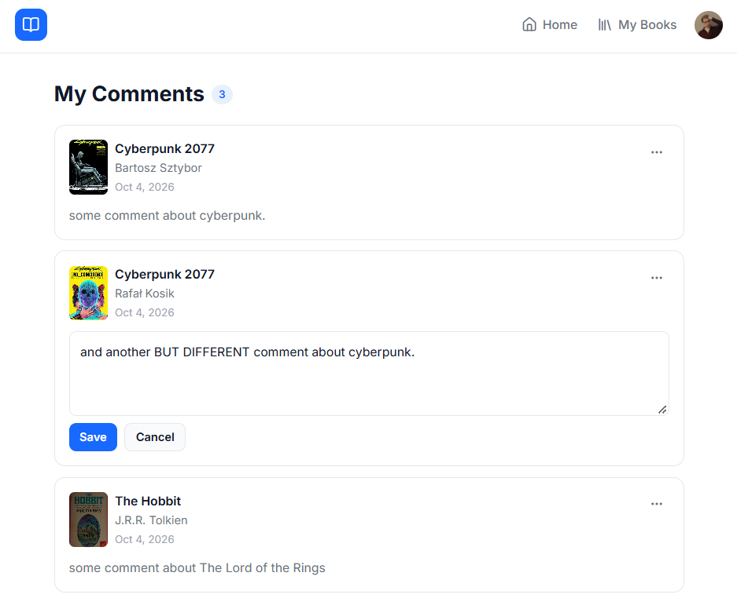
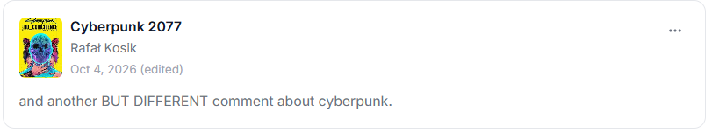
Рисунок 1.13 — Режим редактирования текста комментария.
Описание: Встроенное редактирование комментария. Поле трансформируется в многострочный редактор с управляющими элементами «Save» и «Cancel». После сохранения отправляется запрос PATCH /api/comments/:id, записи присваивается признак отредактированной (edited).

Скриншот 1.14. Удаление комментария
- Эндпоинт: DELETE /api/comments/:id
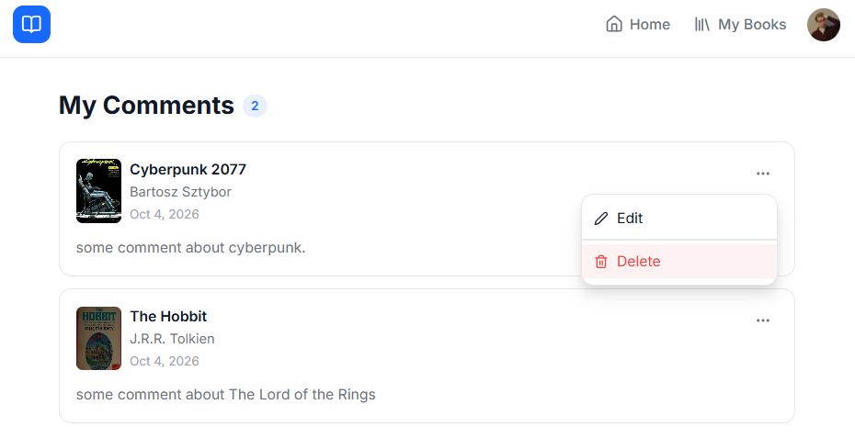
Рисунок 1.14 — Удаления публикации.
Описание: При выполнении отправляется запрос DELETE /api/comments/:id с последующим оптимистичным обновлением состояния в сторе приложения.

2. Раздел II. Тестирование API (Postman)

2.1. Группа Auth (Аутентификация и авторизация)

Скриншот 2.1. Регистрация пользователя (201 Created)
Параметр | Значение
Метод и URL | POST /api/auth/register
HTTP Код ответа | 201 Created
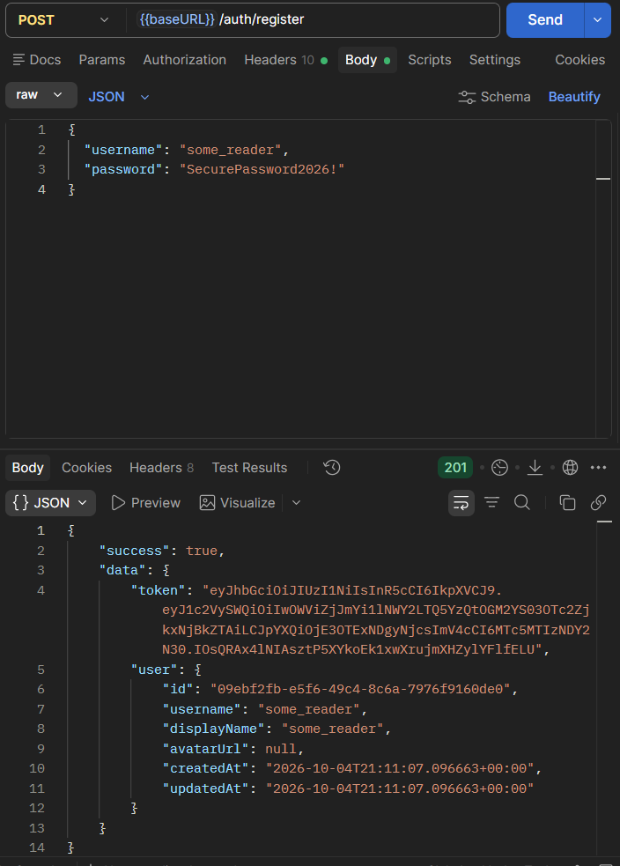
Рисунок 2.1 — Ответ сервера при успешной регистрации.

Скриншот 2.2. Попытка регистрации существующего логина (409 Conflict)
Параметр | Значение
Метод и URL | POST /api/auth/register
HTTP Код ответа | 409 Conflict
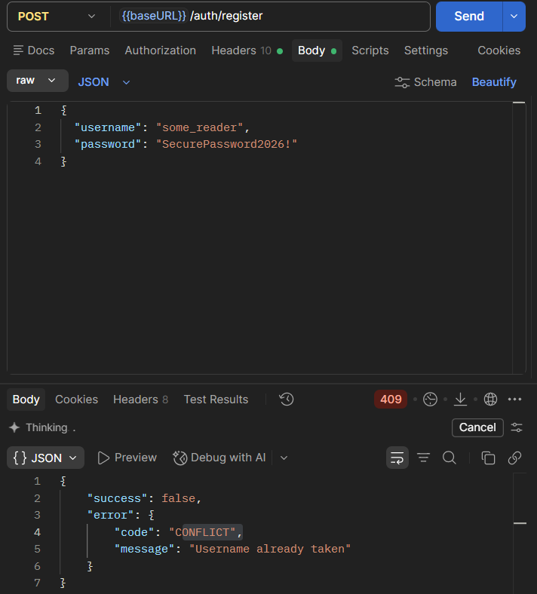
Рисунок 2.2 — Обработка конфликта уникальности имени пользователя.

Скриншот 2.3. Аутентификация пользователя (200 OK)
Параметр | Значение
Метод и URL | POST /api/auth/login
HTTP Код ответа | 200 OK
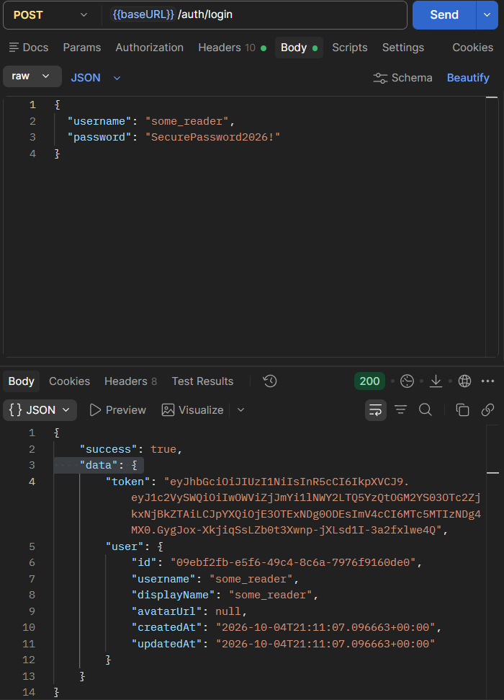
Рисунок 2.3 — Успешная аутентификация и выдача JWT-токена.

Скриншот 2.4. Ошибка аутентификации (401 Unauthorized)
Параметр | Значение
Метод и URL | POST /api/auth/login
HTTP Код ответа | 401 Unauthorized
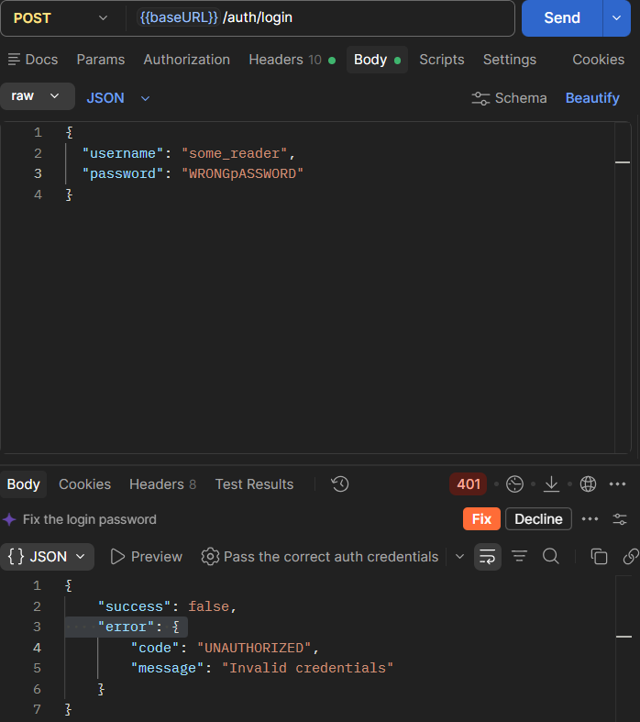
Рисунок 2.4 — Отклонение запроса при передаче неверных учетных данных.

Скриншот 2.5. Изменение пароля (200 OK)
Параметр | Значение
Метод и URL | PATCH /api/auth/change-password
Заголовки | Authorization: Bearer <token>
HTTP Код ответа | 200 OK
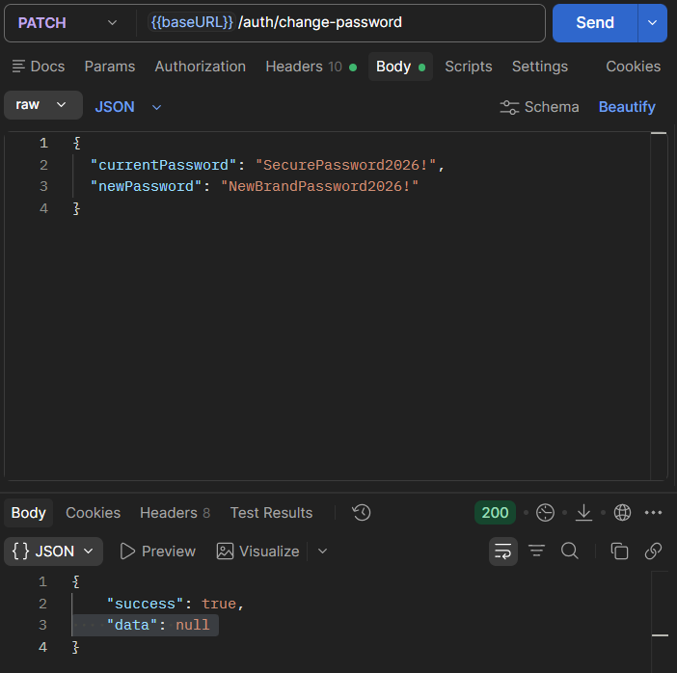
Рисунок 2.5 — Подтверждение обновления пароля пользователя.

2.2. Группа Profile (Управление профилем)

Скриншот 2.6. Запрос данных профиля (200 OK)
Параметр | Значение
Метод и URL | GET /api/profile/me
Заголовки | Authorization: Bearer <token>
HTTP Код ответа | 200 OK
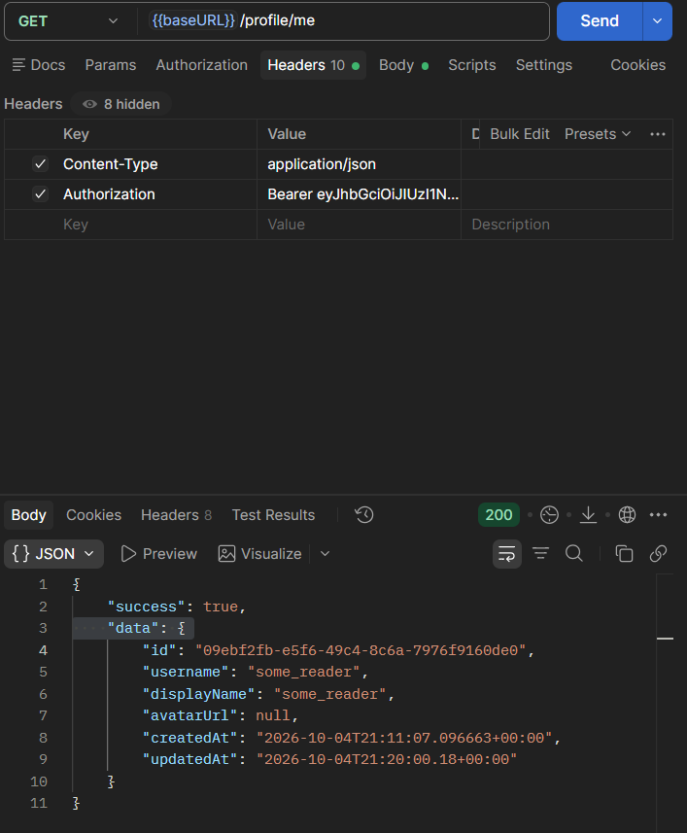
Рисунок 2.6 — Запрос метаданных авторизованного пользователя.

Скриншот 2.7. Обновление имени пользователя (200 OK)
Параметр | Значение
Метод и URL | PATCH /api/profile/me/username
Заголовки | Authorization: Bearer <token>
HTTP Код ответа | 200 OK
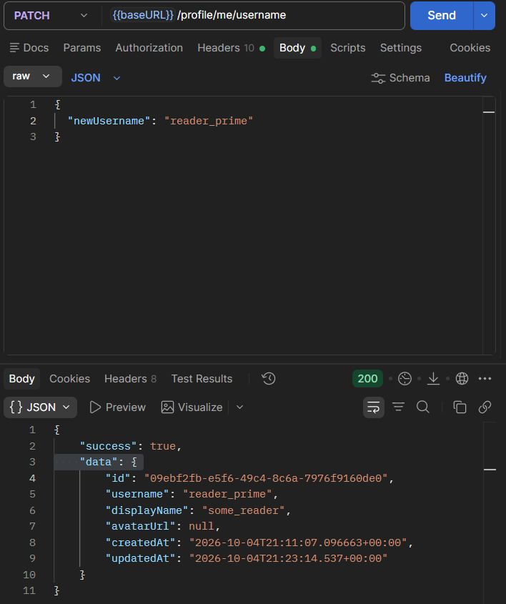
Рисунок 2.7 — Изменение системного идентификатора пользователя.

2.3. Группа Books (Каталог и поиск)

Скриншот 2.8. Поиск книг с пагинацией (200 OK)
Параметр | Значение
Метод и URL | GET /api/books/search?q=harry+potter&page=1&limit=3
HTTP Код ответа | 200 OK
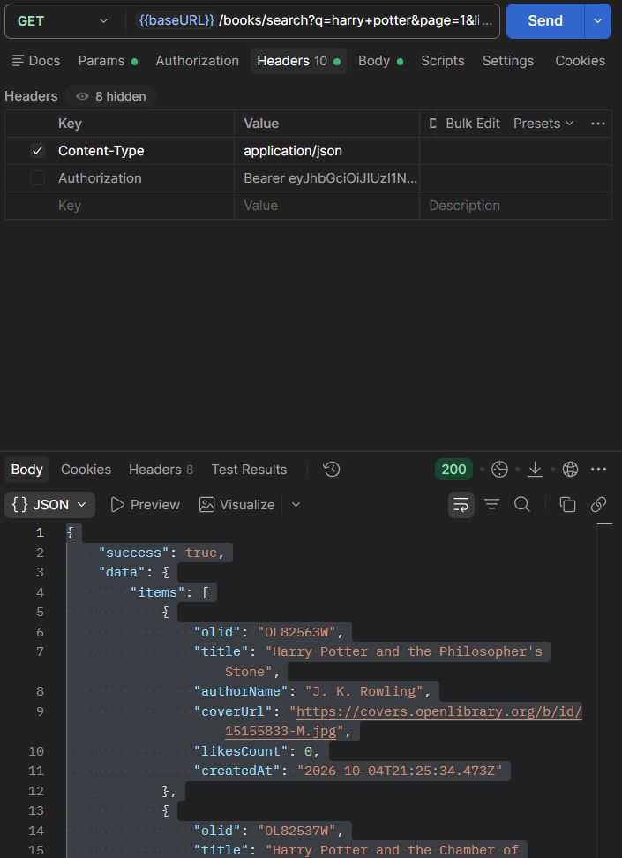
Рисунок 2.8 — Результат поиска книг с нормализацией ответа.
Тело ответа (Response Body):
{
"success": true,
"data": {
"items": [
{
"olid": "OL82563W",
"title": "Harry Potter and the Philosopher's Stone",
"authorName": "J. K. Rowling",
"coverUrl": "https://covers.openlibrary.org/b/id/15155833-M.jpg",
"likesCount": 0,
"createdAt": "2026-10-04T21:25:34.473Z"
},
{
"olid": "OL82537W",
"title": "Harry Potter and the Chamber of Secrets",
"authorName": "J. K. Rowling",
"coverUrl": "https://covers.openlibrary.org/b/id/15158664-M.jpg",
"likesCount": 0,
"createdAt": "2026-10-04T21:25:34.473Z"
},
{
"olid": "OL82536W",
"title": "Harry Potter and the Prisoner of Azkaban",
"authorName": "J. K. Rowling",
"coverUrl": "https://covers.openlibrary.org/b/id/10580435-M.jpg",
"likesCount": 0,
"createdAt": "2026-10-04T21:25:34.473Z"
}
],
"total": 4064,
"page": 1,
"limit": 3
}
}

Скриншот 2.9. Ошибка валидации параметров (400 Bad Request)
Параметр | Значение
Метод и URL | GET /api/books/search?page=-1
HTTP Код ответа | 400 Bad Request
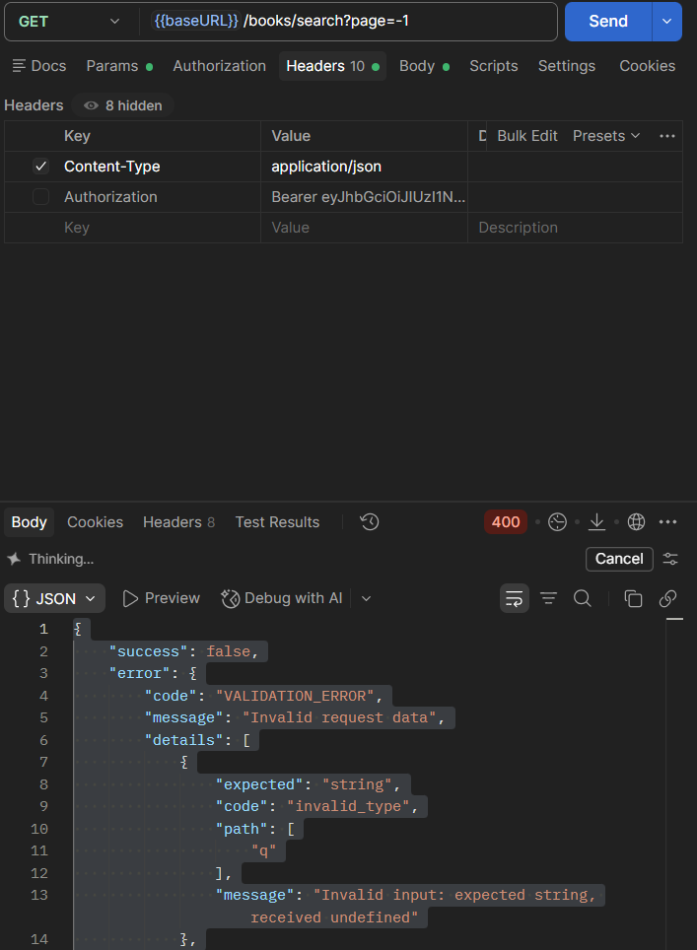
Рисунок 2.9 — Ответ сервера при некорректных входных параметрах.

Скриншот 2.10. Запрос детальной информации по OLID (200 OK)
Параметр | Значение
Метод и URL | GET /api/books/OL82563W
HTTP Код ответа | 200 OK
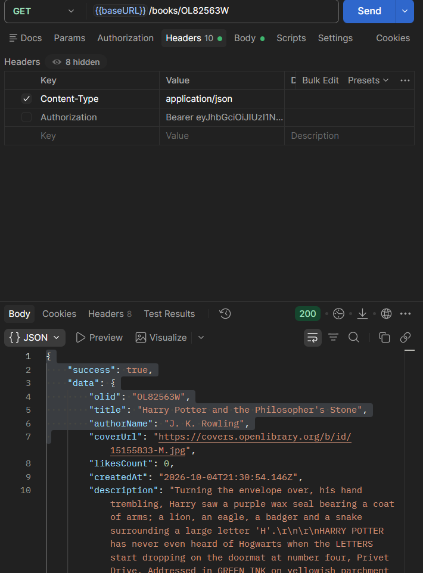
Рисунок 2.10 — Выгрузка полного объекта книги.

Скриншот 2.11. Запрос отсутствующего объекта (404 Not Found)
Параметр | Значение
Метод и URL | GET /api/books/OL999999999999W
HTTP Код ответа | 404 Not Found
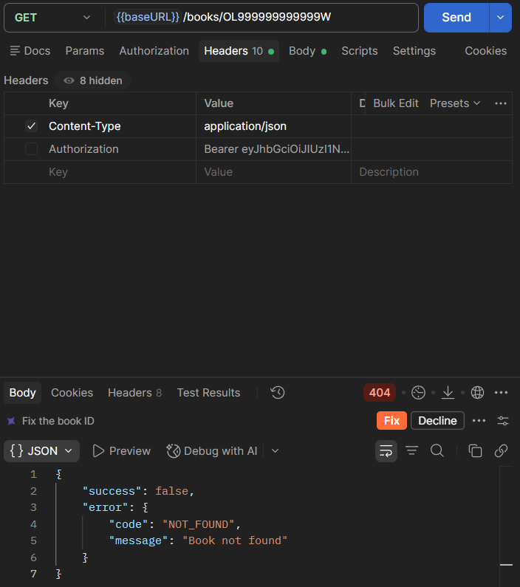
Рисунок 2.11 — Корректная обработка отсутствующего ресурса.

2.4. Группа User-Books (Взаимодействие с коллекцией)

Скриншот 2.12. Фиксация лайка (200 OK)
Параметр | Значение
Метод и URL | POST /api/user-books/like
Заголовки | Authorization: Bearer <token>
HTTP Код ответа | 200 OK
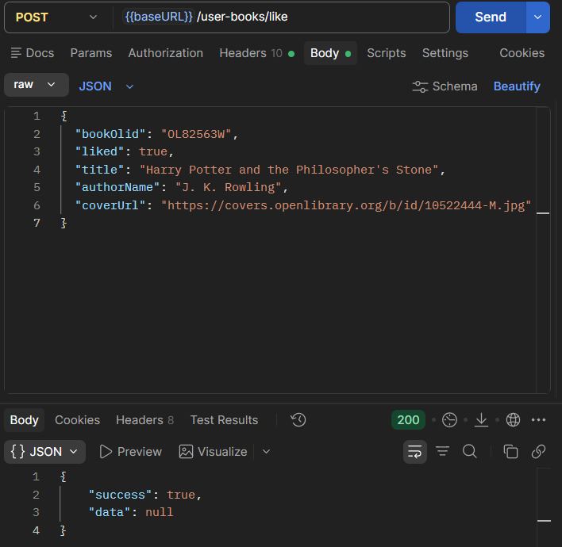
Рисунок 2.12 — Идемпотентная регистрация отметки «Мне нравится».

Скриншот 2.13. Назначение статуса чтения (200 OK)
Параметр | Значение
Метод и URL | POST /api/user-books/status
Заголовки | Authorization: Bearer <token>
HTTP Код ответа | 200 OK
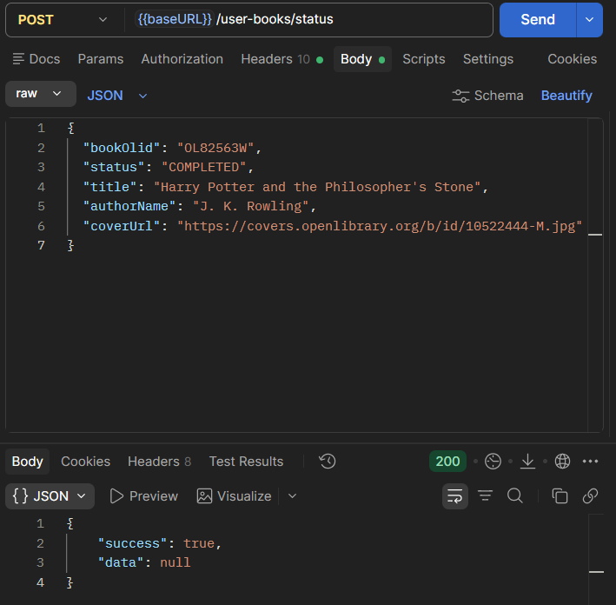
Рисунок 2.13 — Сохранение статуса чтения.

Скриншот 2.14. Запрос личной коллекции с фильтром (200 OK)
Параметр | Значение
Метод и URL | GET /api/user-books?category=reading_list&status=COMPLETED&page=1&limit=10
Заголовки | Authorization: Bearer <token>
HTTP Код ответа | 200 OK
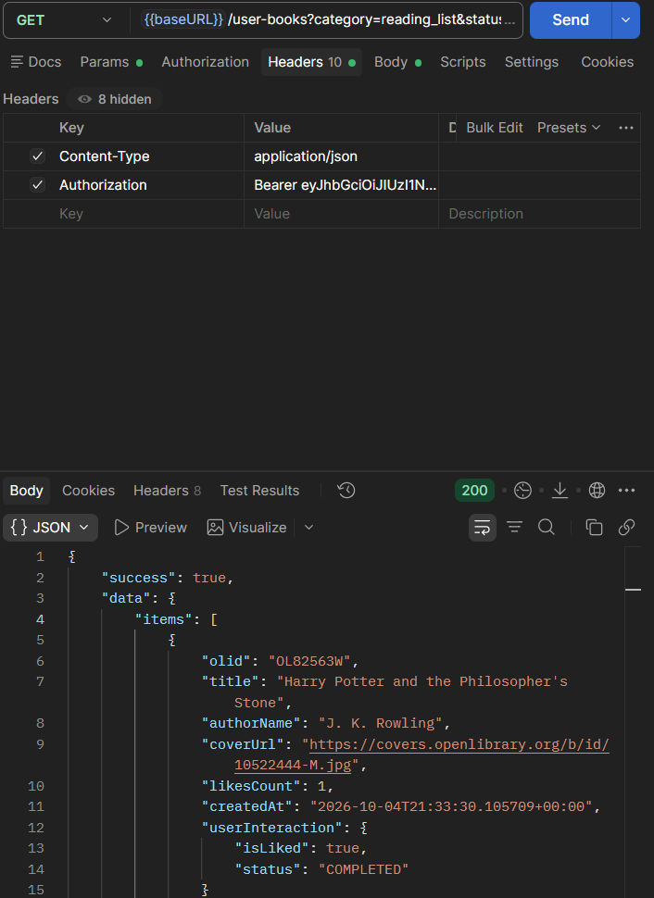
Рисунок 2.14 — Фильтрованная выборка книг пользователя.

2.5. Группа Comments (Рецензии и комментарии)

Скриншот 2.15. Публикация комментария (201 Created)
Параметр | Значение
Метод и URL | POST /api/comments
Заголовки | Authorization: Bearer <token>
HTTP Код ответа | 201 Created
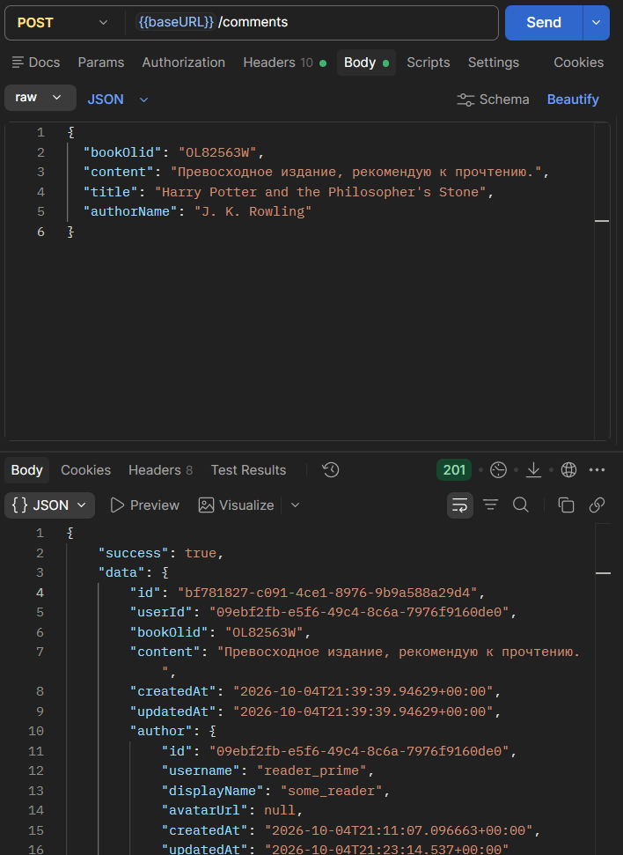
Рисунок 2.15 — Добавление нового комментария к книге.

Скриншот 2.16. Запрос комментариев книги (200 OK)
Параметр | Значение
Метод и URL | GET /api/comments/book/OL82563W?page=1&limit=10
HTTP Код ответа | 200 OK
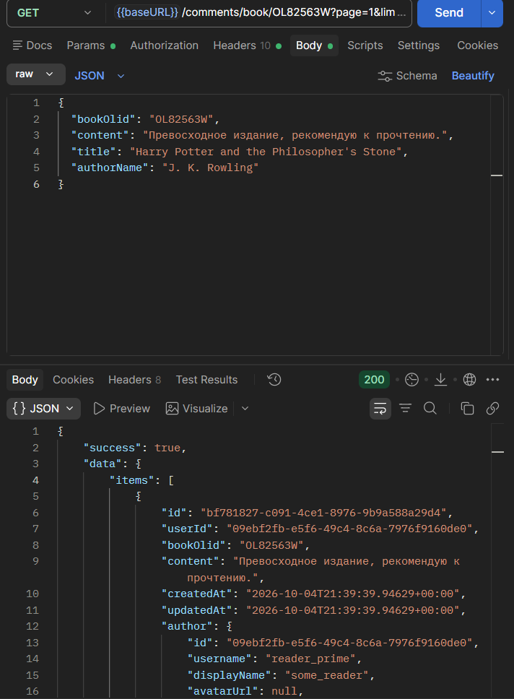
Рисунок 2.16 — Список комментариев для указанного произведения.

Скриншот 2.17. Запрос комментариев пользователя (200 OK)
Параметр | Значение
Метод и URL | GET /api/comments/user?page=1&limit=10
Заголовки | Authorization: Bearer <token>
HTTP Код ответа | 200 OK
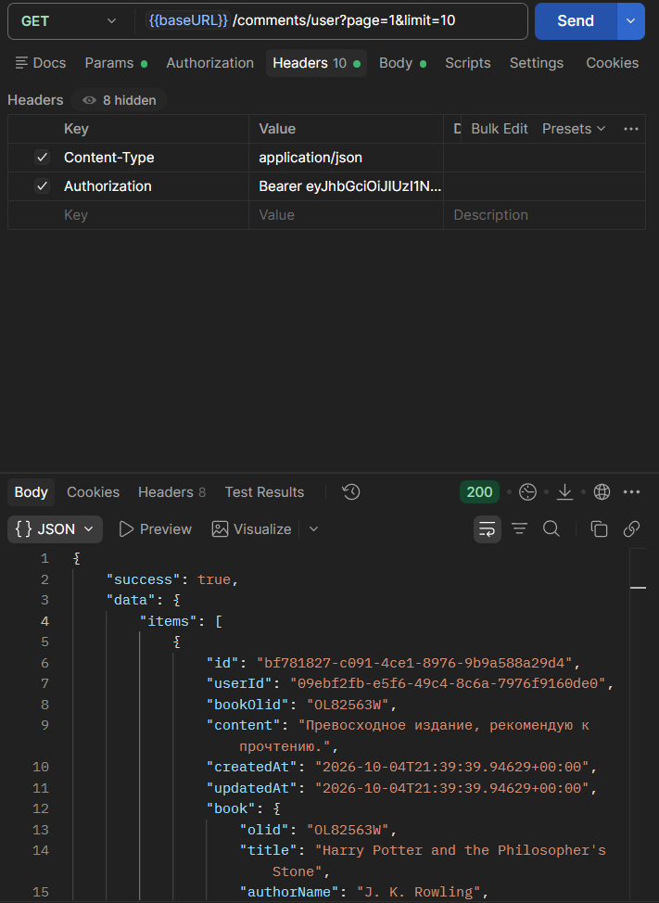
Рисунок 2.17 — Выгрузка всех комментариев пользователя с JOIN-данными книг.

Скриншот 2.18. Обновление текста комментария (200 OK)
Параметр | Значение
Метод и URL | PATCH /api/comments/bf781827-c091-4ce1-8976-9b9a588a29d4
Заголовки | Authorization: Bearer <token>
HTTP Код ответа | 200 OK
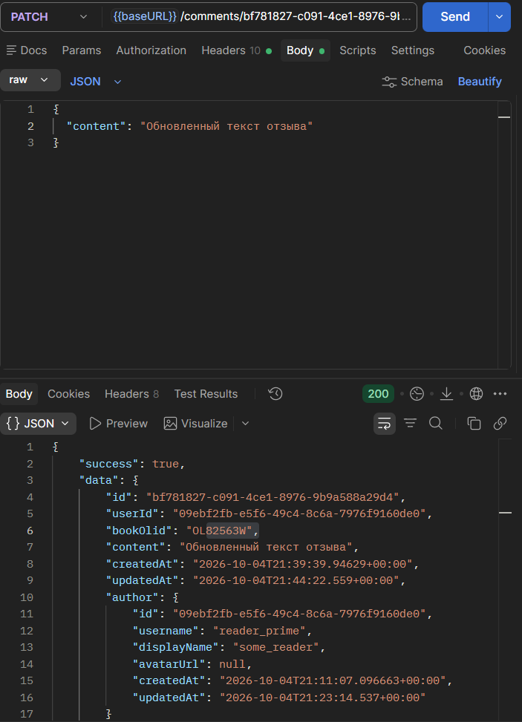
Рисунок 2.18 — Изменение содержания существующего комментария.

Скриншот 2.19. Несанкционированное редактирование чужого комментария (403 Forbidden)
Параметр | Значение
Метод и URL | PATCH /api/comments/:foreignCommentId
Заголовки | Authorization: Bearer <token_other_user>
HTTP Код ответа | 403 Forbidden
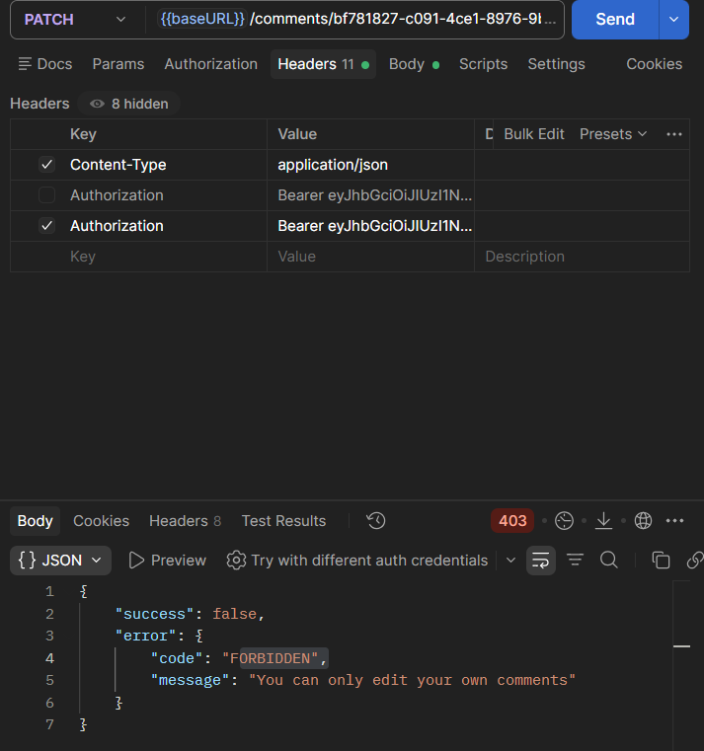
Рисунок 2.19 — Блокировка попытки изменения чужой записи.

Скриншот 2.20. Удаление комментария (200 OK)
Параметр | Значение
Метод и URL | DELETE /api/comments/4c2e6d1a-8f9b-4e1c-8b7a-9f0e1d2c3b4a
Заголовки | Authorization: Bearer <token>
HTTP Код ответа | 200 OK
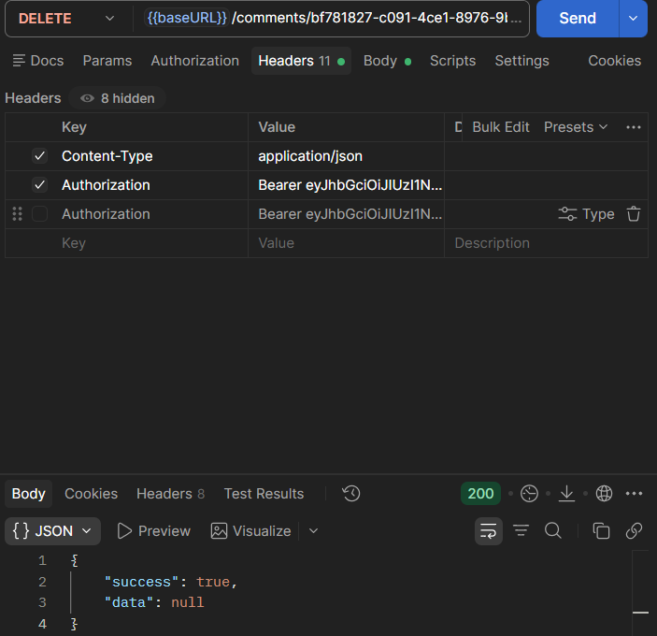
Рисунок 2.20 — Подтверждение удаления публикации на сервере.

3. Раздел III. Аудит производительности и кэширования (Node-Cache)

3.1. Архитектурное решение
Для оптимизации повторных вызовов и снижения нагрузки на внешний сервис Open Library реализован слой кэширования:
- Библиотека: node-cache (паттерн Singleton).
- Время жизни записей (TTL): 1800 секунд (30 минут).
- Нормализация ключей: приведение строки к нижнему регистру, удаление лишних пробелов.
- Принцип работы: первичный запрос обращается к внешнему API; повторные идентичные запросы обслуживаются непосредственно из оперативной памяти процесса Backend.

Скриншот 3.1. Первичный запрос (Cache MISS)
Метрика | Значение
Запрос | GET /api/books/search?q=sony&page=1&limit=5
Время отклика | 4.96 s
Статус кэша | Cache MISS
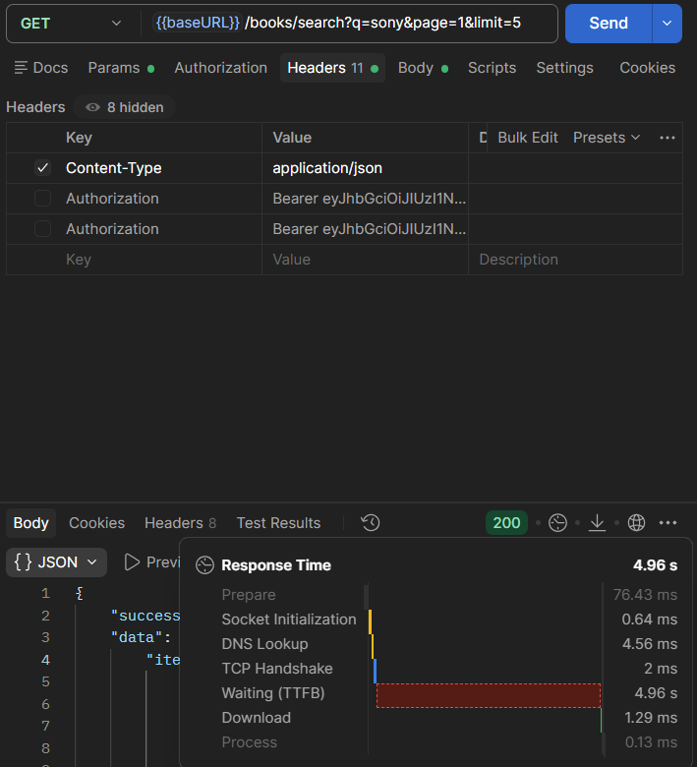
Рисунок 3.1 — Замер времени отклика при обращении к внешнему API.

Скриншот 3.2. Повторный запрос (Cache HIT)
Метрика | Значение
Запрос | GET /api/books/search?q=cyberpunk&page=1&limit=5
Время отклика | 212.04 ms
Статус кэша | Cache HIT
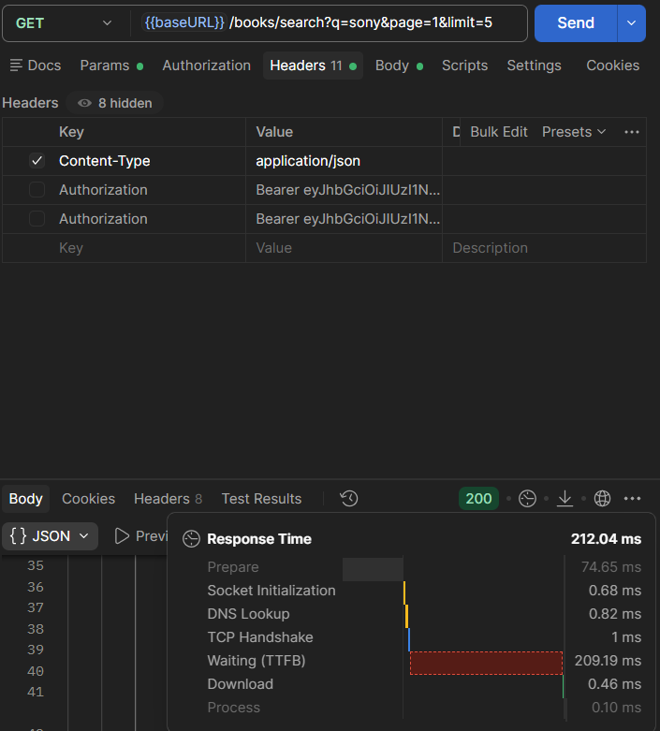
Рисунок 3.2 — Замер времени отклика при получении данных из кэша.
Вывод: Реализованная схема кэширования сокращает время отклика с 4.96 s до 212.04 ms (ускорение ~23,3 раз).

4. Раздел IV. Схема базы данных (ER-диаграмма)

Скриншот 4.1. Реляционная схема PostgreSQL
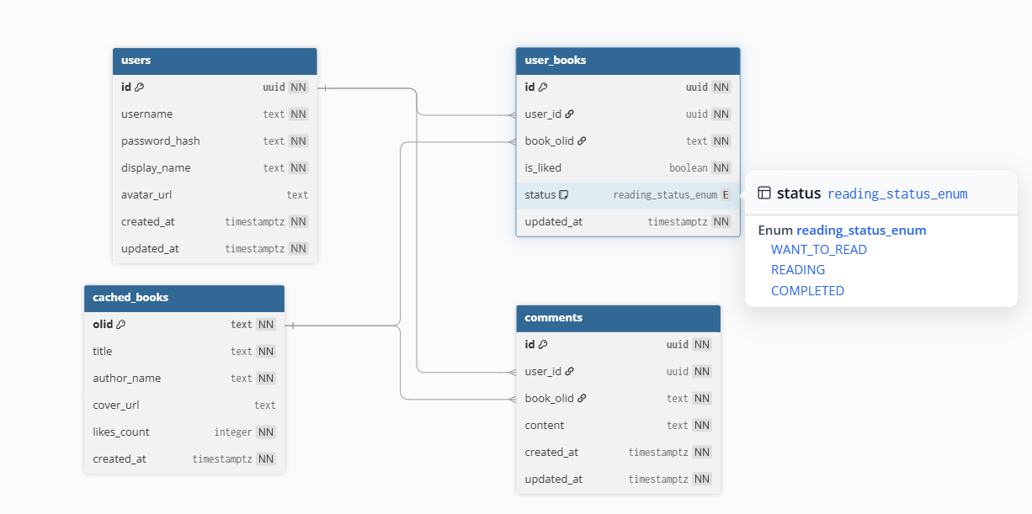
Рисунок 4.1 — Реляционная схема базы данных проекта.

Структура и связи таблиц:
- users: Хранение профилей пользователей, включая хэши паролей bcrypt (id, username, display_name, avatar_url, password_hash, created_at, updated_at).
- cached_books: Локальный кэш метаданных книг для обеспечения ссылочной целостности внешних ключей (olid, title, author_name, cover_url, likes_count).
- user_books: Связывающая таблица отношений пользователей и книг. Содержит ограничение UNIQUE(user_id, book_olid), флаг is_liked, перечисление reading_status_enum и условную проверку CHECK(is_liked = true OR status IS NOT NULL).
- comments: Публикации пользователей с привязкой к книге и пользователю. Поддерживает каскадное удаление при удалении родительской сущности (id, user_id, book_olid, content, created_at, updated_at).

